ФЕДЕРАЛЬНОЕ КАЗЕННОЕ ПРОФЕССИОНАЛЬНОЕ
ОБРАЗОВАТЕЛЬНОЕ УЧРЕЖДЕНИЕ №117
ФСИН РОССИИ
ФИЛИАЛ №3

МЕТОДИЧСЕКАЯ РАЗРАБОТКА УРОКА
производственного обучения
Тема ПМ.02. ПК 2.1: «Выполнять ручную дуговую сварку различных деталей из углеродистых и конструкционных сталей во всех пространственных положениях сварного шва»
Тема урока №1 «Выполнение прихватки деталей из низкоуглеродистой стали»
Профессия:15.01.05 Сварщик (ручной и частично механизированной сварки (наплавки)»

Разработал : мастер производственного обучения Кузнецов А.С

Рассмотрено на заседании методической комиссии
Протокол №__ от «___» ___________ 20__г.
Председатель метод. комиссии _________________

Самара 2018
Содержание
- Аннотация
- Введение
- Основная часть
- Список используемой литературы
- Приложение

Аннотация

Данная методическая разработка учебной практики направлена на изучение технологии выполнения прихватки деталей из низкоуглеродистой стали. Содействует воспитанию интереса к своей профессии, активности, развитию познавательного интереса и мотивационного компонента на учебной практике через осознание значимости выбранной профессии и современное ее применение в дальнейшем жизненном пути.
Социальный заказ общества в области профессиональной подготовки выдвигает задачу развития личности обучающегося, усиления гуманистического содержания обучения, более полной реализации воспитательного, образовательного и развивающего потенциала учебного предмета применительно к индивидуальности каждого обучающегося.
Данная методическая разработка урока производственного обучения предполагает: мотивирует на успешное и полноценное овладение профессиональными навыками ранее изученных тем на уроках теоретического обучения; является диагностическим средством, так как заключает в себе несколько видов многоуровневой диагностики.
.

Введение

В развитии машиностроения и металлообработки, а так же и других областей промышленности, строительства и транспорта все большее значение приобретает сварочное производство, которое направлено на скорое развитие, улучшение структуры заготовок, повышение эффективности производства сварочных конструкций и качества сварочных работ во всех отраслях народного хозяйства страны. Объём производства сварных конструкций в промышленности и строительстве стремительно увеличивается.
Ускоренное развитие сварки вызывает быстрый рост численности квалифицированных рабочих этой специальности в различных отраслях народного хозяйства, представляет повышенные требования к уровню теоретических знаний и практической подготовки.
Важным условием дальнейшего развития сварочной техники и сварочного производства является улучшение профессиональной подготовки сварщиков. Качество подготовки сварщиков во многом зависит от степени подготовки самого мастера производственного обучения. От того, как мастер знает учебный материал, как он сумел подготовить материально-техническую базу для проведения занятий, насколько правильно выбрал формы и методы проведения занятий, во многом зависят знания и навыки, полученные студентами.
Цель методической разработки помочь мастерам производственного обучения провести урок по ПМ 02 «Ручная дуговая сварка (наплавка, резка) плавящимся покрытым электродом» по теме: « Выполнение прихватка деталей из низкоуглеродистой стали».
Составить правильно план занятий, подготовить инструмент, оборудование и материалы, продумать содержание инструктажей по организации рабочего и места и безопасного ведения сварочных работ. Подготовить технологические карты, карточки-задания по закреплению темы урока, наглядные пособия.
Основная часть

«УТВЕРЖДАЮ»
Заведующий филиалом №3ФКП
образовательного учреждения №117
___________________А.Б.Челяков
«__»___ноября __2018 _г.

ПЛАН УРОКА
Тема ПМ.02, ПК2.1: « Выполнять ручную дуговую сварку различных деталей из углеродистых и конструкционных сталей во всех пространственных положениях сварного шва»
Тема урока №1 «Выполнение прихватки деталей из низкоуглеродистой стали»
Обучающая цель урока:
-научить правильным приемам подготовки деталей из низкоуглеродистой стали к выполнению прихваток;
- научить правильным приемам выполнения прихваток на деталях из низкоуглеродистой стали;
- научит проводить контроль качества выполненных прихваток на деталях из низкоуглеродистой стали
Развивающая цель урока:
- формирование у обучающихся активной мыслительной деятельности, направленное на внимательное изучение и глубокое освоение знаний, умений, навыков, приобретаемых в процессе производственного обучения.
Воспитательная цель урока:
-воспитывать у обучающихся требовательность к правильной организации рабочего места, точному соблюдению технологического процесса, умению бережно относиться к оборудованию, инструментам и материалам.
Методическая:
-организация урока с расстановкой обучающихся индивидуально на рабочих местах с использованием технической документации, для развития у обучающихся навыков самоконтроля.
В ходе занятия у обучающихся формируются:
Профессиональные компетенции:
- ПК 2.1 Выполнять ручную дуговую сварку различных деталей из углеродистых и конструкционных сталей во всех пространственных положениях сварного шва.
Общие компетенции:
- ОК 1. Понимать сущность и социальную значимость своей будущей профессии, проявлять к ней устойчивый интерес.
- ОК 2. Организовывать собственную деятельность, исходя из цели и способов ее достижения, определенных руководителем
- ОК 3. Анализировать рабочую ситуацию, осуществлять текущий и итоговый контроль, оценку и коррекцию собственной деятельности.
- ОК 4. Осуществлять поиск информации, необходимой для эффективного выполнения профессиональных задач.
- ОК 5. Использовать информационно-коммуникационные технологии в профессиональной деятельности
- ОК 6. Работать в команде, эффективно общаться с коллегами, руководством, клиентами.
Тип урока: Изучение трудовых приемов и операций
Методы урока:
Наглядно- демонстрационный метод
1. Показ мастером трудового процесса.
2. Демонстрация наглядных пособий.
3. Использование технических средств обучения.
4. Самостоятельные наблюдения обучающихся.
Практический метод
1. Упражнения обучающихся.
2. Выполнение учебно-производственных работ и решение других производственно-технических задач обучающимися.
Методы проверки знаний, умений и навыков, применяемых в производственном обучении
1. Текущие наблюдения мастера производственного обучения;
2. Устный контроль (опрос);
3. Выполнение и анализ практических работ;
Формы работы на уроке
Индивидуальная групповая
Материально-техническое оснащение урока:
Оборудование и приспособления: сварочный выпрямитель ВД-306,сварочный аппарат BIMAХ 182, сварочный полуавтомат Mastermig400-400V, аппарат сварочный постоянного тока Форсаж.
Инструменты: электрододержатели, шлакоотделительные молотки, стальные щётки.
Материалы: стальные пластины из углеродистой стали, электродыМР-3, УОНИ 13\45.
Наглядные пособия: плакаты, эталонные изделия.
Организационно-методическое обеспечение урока:
- ФГОС СПО по специальности15.01.05 Сварщик (ручной и частично механизированной сварки (наплавки);
- Программа учебной и производственной практики
Дидактический материал:
- Инструкционная карта «Оборудование сварочного поста для ручной дуговой сварки» (Приложение№1)
- карточки задания для закрепления новой темы (Приложение №2)
- Учебный элемент «Прихватка деталей из низкоуглеродистой стали»
- Инструкционно-технологическая карта для выполнения упражнений (Приложение №3,4,5).
Междисциплинарные связи:
МДК 01.01 «Основы технологии сварки и сварочное оборудование», «Основы материаловедения», «Охрана труда», «Основы электротехники».
Ход урока
I. Организационная часть:
1.1.Проверка по журналу явку обучающихся
1.2.Проверка внешнего вида обучающихся (соответствие специальной одежды безопасным условиям труда).
II. Вводный инструктаж:
2.1.Сообщить тему и цели урока.
2.2 Проверка знаний обучающихся по пройденному материалу по теме «Ручная дуговая сварка простых деталей из углеродистой стали в нижнем положение шва»
Задать вопросы:
- Что называется сталью?
Ответ: ( Сталь – сплав железа с углеродом).
- Какая сталь хорошо сваривается?
Ответ: ( Хорошая свариваемость у низкоуглеродистой стали, содержание углерода 0,25%).
- У какого металла плохая свариваемость?
Ответ: ( Плохая свариваемость у чугуна, содержание углерода в сплаве 0,7 – 0,8% углерода)
- Виды сварных соединений, сколько и какие?
Ответ: ( 5 видов сварных соединений: стыковые, угловые, нахлёсточные, тавровые, торцовые).
- Виды сварных соединений по расположению в пространстве?
Ответ: (нижнее, вертикальное, горизонтальное, потолочное)
- Дать определение «Прихватка это-»
Ответ: Прихватка – процесс закрепления деталей при сборке под сварку при помощи коротких сварных швов, называемых прихваточными или «прихватками».
2.3 Объяснение нового материала
- организация рабочего места и безопасность труда при выполнении ручной дуговой сварки.
Сварочный пост – рабочее место сварщика, оборудованное всем необходимым для выполнения сварочных работ. Пост укомплектован источником питания, электрическими проводами, электродержателем, инструментами, шлем – маской, сварочным столом, стулом
Необходимо напомнить обучающимся о бережном отношении к инструментам и оборудованию.
Инструкционная карта «Оборудование сварочного поста для ручной дуговой сварки (Приложение№1)
- Напомнить основные положения безопасности труда при электросварочных работах
Перед выполнением электросварочных работ необходимо проверить наличие заземления, изоляцию проводов, для нормализации воздушной среды в производственных помещениях обеспечивается принудительная вентиляция, для защиты производственного персонала от воздействия теплового, светового и других излучений, от попадания брызг устанавливаются металлические кабины, ширмы. Электросварщик должен производить работы в спецодежде, резиновые коврики применяются в помещениях с повышенной влажностью.
Во время работы защищайте лицо и глаза от вредного воздействия лучей электрической дуги шлем-маской со светофильтром. Не смотрите на дугу незащищёнными глазами и не позволяйте смотреть другим. При зачистке швов пользоваться очками.
По окончании работы отключить источник питания от электросети, обследовать те места куда могли долететь искры и расплавленные брызги металла, убрать инструмент на место, навести на рабочем месте порядок).

Новый материал
Основные понятия и определения
Прихватка – это процесс закрепления деталей при сборке под сварку при помощи коротких сварных швов, называемых прихваточными или «прихватками».

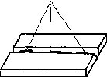
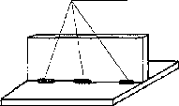
«Прихватки» выполняются ручной дуговой сваркой однопроходными швами с определённым шагом или расстоянием между швами.
Прихватка осуществляется электродами тех же марок, что и сварка.
Число прихваток должно быть минимальным, но достаточным для надёжного закрепления деталей.
Длина прихваточных швов зависит от протяженности соединения,
наиболее часто применяются прихватки длиной от 10 до 60 мм.
Ориентировочная длина прихваток приведена в таблице №1 .
Таблица №1 Зависимость длины прихватки от протяженности сварного шва
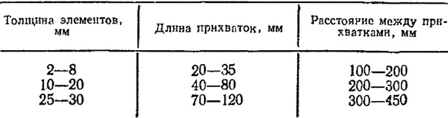30

Прихватки длиной менее 10 мм называются - точечными.

Прихватки бывают:
Точечные
- используются для закрепления при сборе деталей их тонколистовой стали толщиной до 3 мм
- при сборке мелких деталей
- для временного фиксирования деталей
- для предварительного закрепления деталей.
Прихватки могут быть
- удаляемыми или временными
- неудаляемыми или остающимися.
Удаляемые прихватки – это короткие сварные швы, которые используются только для закрепления деталей при сборке и подлежит удалению при операции расчистки ( выборки) корня шва.
-Постановку временных прихваток обычно производят со стороны, обратной началу сварки.
Неудаляемые (остающиеся) прихватки – это короткие швы , которые служат не только для закрепления деталей при сборке, но и являются частью основного сварного шва. Неудаляемые прихватки полностью или частично переплавляются при сварке первого прохода многослойного шва, или могут оставаться в составе основного шва как его продолжение.
Неудаляемые прихватки в разделе стыковых соединений необходимо выполнять с полным проваром
Угловые прихваточные швы следует выполнять с проваром вершины угла. Непровар вершины угла не допускается.

Требования к выполнению прихваток
2.1. Прихватки следует распологать равномерно по всей длине или периметру соединения с одинаковым расстоянием между ними.
2.2.Расстояние между прихваточными швами определяется в зависимости от протяжённости соединения и обычно составляет от 80 до 350 мм.
2.3.Прихватки стыковых соединений без разделки кромок с толщиной металла ≥ 4 мм.выполняют узкими однопроходными швами.
2.4. Высота швов прихваток, накладываемых в разделку, зависит от толщины свариваемого металла и обычно составляет (0,5…0,6)d, но не менее 3мм. и не более 7 мм.
2.5.Закрепление деталей с толщиной металла ≤ 3 мм.рекомендуется выполнять точечными прихватками – с длиной -5-9 мм.
2.6. Прихватку стыковых соединений при наличии повышенных и неравномерных зазоров следует производить уширенными швами:
d≈ (2…3)dэ; где dэ – диаметр электрода,мм; d – ширина шва,мм.
2.7.Прихватки тавровых, угловых и нахлёсточных соединений выполняют короткими угловыми швами: катет (►к) прихваточного углового шва должен быть в пределах (0,5 – 0,7)q- толщина металла, но не менее 3 мм и не более 7 мм.
2.8. При выполнении узла из нескольких деталей не рекомендуется ставить прихватки в местах пересечения швов.
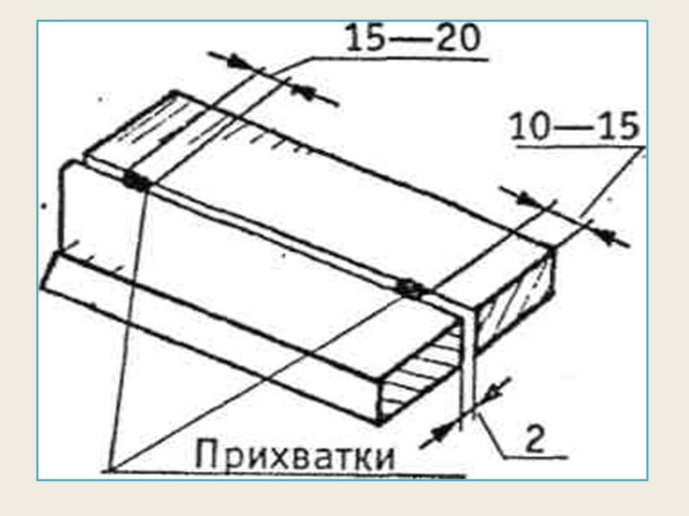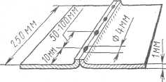

2.4 Демонстрация мастером п/о приёмов выполнения прихваток на металлических заготовках из низкоуглеродистой стали.
Мастер демонстрирует правильность выполнения практической работы:
1.Надеть защитную маску.
2.Выбрать основные и дополнительные режимы сварки, согласно марке и толщине заготовок из низкоуглеродистой стали и сварочного материала.
3.Включить вентиляцию.
4. Подготовить заготовки из низкоуглеродистой стали к выполнению прихваток ( зачистка заготовок, установка зазора)
4.Возбудить сварочную дугу выполнить прихватки (точечные, длинные)
5. Удалить шлак, зачистит прихватки, провести визуальный контроль качества выполненных прихваток.
2.5 Закрепление нового материала
Закрепление нового материала по карточкам.
- Каждый вопрос имеет один или несколько правильных ответов.
Раздать каждому обучающемуся по одному вопросу (Приложение №2).
Произвести опрос.
2.6 Выдача инструмента и расстановка обучающихся по рабочим местам. Выдача инструкционно- технологической карты.
III. Текущий инструктаж, самостоятельная работа
Упражнения для обучающихся
Задание № 1.
Соберите встык две пластины из низкоуглеродистой стали без скоса кромок толщиной = 4мм, шириной = 60мм, длиной 300 мм, с зазором 1мм. Выполните прихватку соединений узкими швами, длиной 20мм с расстоянием между прихватками 30мм.
Задание № 2.
Соберите встык две пластины без скоса кромок толщиной 5мм, шириной 80 мм, длиной 350мм, с зазором 2мм. Выполните прихватку соединения уширенными швами, длинной 35мм, с расстоянием между швами 35мм.
1 обход: Проверить содержание рабочих мест, их организацию;
2 обход: Обратить внимание на правильность выполнения приемов по выбору основных и дополнительных режимов сварки, зажигания дуги и выполнения прихваточных швов;
3 обход: Проверить правильность ведения промежуточного самоконтроля; соблюдение технических условий работы.
6.Заключительный инструктаж
IV. Заключительный инструктаж:
- Дать характеристику работы всей группы;
- Дать общую оценку выполнения задания обучающимися , указать на типичные ошибки;
- Сообщить оценки обучающимся за выполненную работу;
- Сообщить тему следующего занятия: «Наплавка широкого валика»
- Домашнее задание: Повторить соответствующую тему по МДК и вычертить схемы колебательных движений электродом.

Мастер п/о ___________ А.С. Кузнецов

9.Заключение
Методическая разработка урока производственной практики сформирует способности и умения обучающихся грамотно составлять технологический процесс выполнения прихваток на детали из углеродистой стали; работать быстро, чётко, рационально.
Самостоятельно логически мыслить, делать самооценку и самоконтроль.
Расширить интерес к избранной профессии, бережливому отношению к сварочному оборудованию, инструменту, экономному использованию сварочных материалов и учебного времени. Умению организовать рабочее место, знанию правил техники безопасности при выполнении сварочных работ, умению самостоятельно работать по инструкционно-технологической карте, знанию технологии и приемов выполнения прихваток, умению выявлять дефекты и методы их устранения.
Мастерам производственного обучения методическая разработка поможет выбрать вариант проведения урока производственного обучения по профессии Сварщик (ручной и частично механизированной сварки (наплавки), в которой содержится подробный план урока, конспект урока, карточки-задания.

Используемая литература:

1. Мотяхов М. А. Электродуговая сварка металлов. М., Высш. школа, 2015.
2. Николаев Г. А.,Куркин С. А., Винокуров В. А. Сварные конструкции. Прочность сварных соединений и деформации конструкции. М., Высш. школа, 2018.
3. Пешковский О. И., Якубовский В. Б. Сварка металлоконструкций. М., Высш. школа, 2018.
4. Рыбаков В. М. Дуговая и газовая сварка. М., Высш. школа, 2011. 256 с.
5. Словарь-справочник по сварке / Под ред. академика АН УССР Хренова К. К. Киев, Наукова думка. 2016.
6. Справочник сварщика /Под ред. Степанова В. В. изд. 4. М., Машиностроение. 2015, 560 с.
7. Стеклов О. И. Основы сварочного производства. М. Высш. школа, 2017. 160 с.
8. Фоминых В. П., Яковлев А. П. Электросварка. Изд. 4-е. М., Высш. школа, 2016. 288 с.

Приложение №1
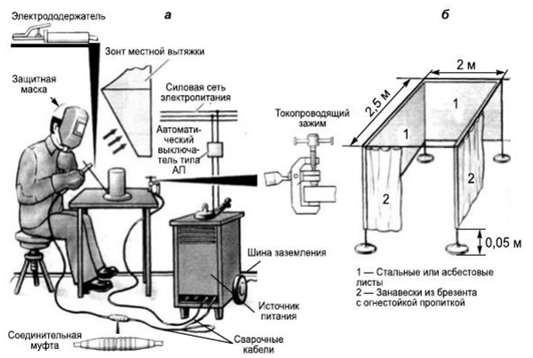

Приложение № 2
Карточка №1 Инструкция Вопрос имеет один или несколько правильных ответов.
Выберите верный ответ.
Прихватка – это короткий сварочный шов длиной:
а) от 10 до 30 мм;
б) от 10 до 60 мм;
в) от 60 до 90 мм;
Карточка №2 Инструкция Вопрос имеет один или несколько правильных ответов.
Выберите верный ответ.
Точечная прихватка – это короткий сварочный шов длиной:
а) до 4мм;
б) менее 10 мм;
в) от 10 до 15 мм;
Карточка №3 Инструкция Вопрос имеет один или несколько правильных ответов.
Выберите верный ответ.
Прихватка – это короткий сварочный шов, выполняемый:
а) в один проход;
б) в два прохода;
в) в три прохода;
Карточка №1 Инструкция Вопрос имеет один или несколько правильных ответов.
Выберите верный ответ.
Ширина узкого прихваточного шва должна быть равна:
а) 1 – 2 dэ
б) 2 - 3dэ
в) 0,5 – 1,5 dэ
Карточка №5 Инструкция Вопрос имеет один или несколько правильных ответов.
Выберите верный ответ.
Ширина прихватки, выполняемой с поперечными колебаниями, в стыковом соединении с равномерным зазором, не должна быть более:
а) 1,5 dэ
б) 2,0 dэ
в) 3,0 dэ
Карточка №6 Инструкция Вопрос имеет один или несколько правильных ответов.
Выберите верный ответ.
Ширина прихваточного шва при наличии повышенных и неравномерных зазоров не должна превышать:
а) 1dэ
б) 2 dэ
в) 3 dэ
Карточка №7 Инструкция Вопрос имеет один или несколько правильных ответов.
Выберите верный ответ.
Выберите длину шва для прихватки стыкового соединения из пластин, толщиной 4 мм, длиной 600 мм
а) 8мм.
б) 15мм.
в) 25мм.
Карточка №8 Инструкция Вопрос имеет один или несколько правильных ответов.
Выберите верный ответ.
Какой диапазон сварочного тока следует использовать для прихватки электродом 4мм.
а) 90..110 А;
б) 120..140 А;
в) 140..160

Приложение№3
Инструкционно – технологическая карта
«Выполнение точечных прихваток»
№ перехода | Инструкционные указания к выполнению работ | Эскизы по переходам
1 | Возьмите пластину из низкоуглеродистой стали, размером 4 х 80х 200 мм и уложите ее на рабочий стол | 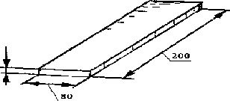
2 | Зачистите ее металлическая щётка  поверхность металлической щеткой от возможных загрязнений до металлического  блеска. | 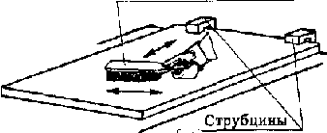
3 | Закрепите электрод марки  УОНИИ-13/45 0,4 мм в зажиме  электрододержателя. Отработайте технику наложения точечных прихваток. | 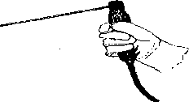
ПЕРВЫЙ СПОСОБ  Зажгите дугу и держите ее на одном месте до естественного обрыва.  Отведите электрод, обейте шлак и осмотрите прихватку.  Расплавленный металл будет кристаллизоваться в форме плоской  округлой капли небольшого диаметра. Такая прихватка имеет  неглубокий провар основного металлаи малое сечение. |  | 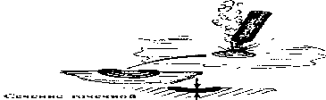
ВТОРОЙ СПОСОБ  Зажгите дугу и удерживайте ее на одном месте с осевой подачей  электрода в точку касания в течение 1... 3 сек.  Погасите дугу естественным обрывом.  Отведите электрод. Обейте шлак. Осмотрите прихватку:  - расплавленный электродный металл будет кристаллизоваться в виде высокой округлой капли; - такая прихватка имеет большее  поперечное сечение, чем предыдущая |  | 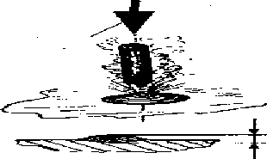
ТРЕТИЙСПОСОБ  Зажгите дугу и сделайте небольшое поступательное перемещение электрода на длину  - 3 ... 9 мм. Погасите дугу 'естественным обрывом или кратковременной задержкой дуги на месте с последующим естественным обрывом  направление поступательного движения электрода  Отведите электрод и обейте шлак.  Осмотрите полученную прихватку:  — расплавленный электродный металл  будет кристаллизоваться в виде короткого  шва, длиной 5 ... 9 мм.Длина точечной прихватки 5 ... 9 мм  Повторите наплавку точечных прихваток на пластине до получения  удовлетворительных результатов.  Опробуйте наплавку точечных прихваток электродами диаметром 3 мм,  отметьте изменение размеров точечных прихваток в зависимости от  применяемого диаметра электрода.  Используйте полученные навыки наложения точечных прихваток при  необходимости закрепления мелких деталей, соединений из тонколистового  металла, для предварительного закрепления собираемых деталей и в других случаях |  | 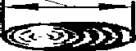  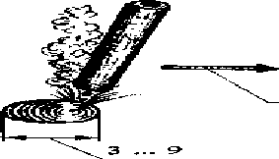

Приложение №4
Инструкционно – технологическая карта
«Прихватка пластин без разделки кромок узким швом»
№ перехода | Инструкционные указания к выполнению работ | Эскизы по переходам
1 | Возьмите 2 пластины из низкоуглеродистой стали СтЗ, без скоса кромок, размером 4 х 80 х 300 и уложите их на рабочем столе. | 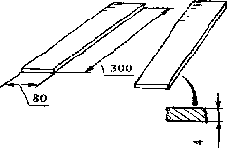
2 | Произведите сборку пластин:- состыкуйте свариваемые кромкипластин с зазором 1,5..1,6 мм,выдерживая его равномерным по всейдлине сечения; - для обеспечения равномерного зазора установите между стыкуемыми кромками  прутки 0 1,6 мм, в конце и начале стыка; -придерживая прутки рукой, подгоните кромки пластин до плотного зажатия  обоих прутков в зазоре, фиксируя тем самым равномерный зазор, равный 1,6 мм; | 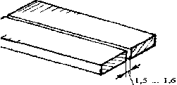  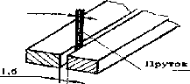  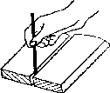
3 | -закрепите состыкованные кромки двумя точечными прихваиками 3-м способом,  с отступом 10 ... 15 мм от обеих концов стыка; отложите электрододержатель и удалите  прутки из зазора; - обейте шлак с поверхности прихваток | 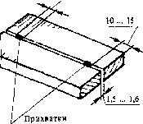
4 | Переверните собранные пластины на обратную сторону.  Возьмите проволочную щетку и произведите зачистку поверхности  пластин на ширине 15 ... 20 мм с обеих сторон стыка; | 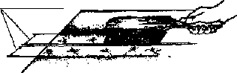
5 | Возьмите линейку, мел или разметочный карандаш и сделайте разметку стыка на равные отрезки, длиной - 25 мм: — наложите линейку на одну из пластин, параллельно кромке стыка, с отступом ~ 10 ... 15 мм от ее края; — отмеряя равные отрезки, длиной - 25 мм каждый, отметьте их поперечными линиями на поверхности пластин; — отметьте места наложения  прихваток сплошными или штриховыми продольными линиями с интервалами ~ 25 мм. | 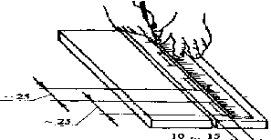
6 | Разместите пластины на рабочем столе, уложив их в нижнее или слегка наклонное положение (под углом ~ 5 ... 15°): — приподнимите верхний край пластин на высоту ~ 30 ... 35 мм, подложив под него, например, отрезок уголка 45 х 45 х 4, длиной - 300 ... 350 мм.  Уголок 45 х 45 х 4  Возьмите электрод марки УОНИИ-13/45, 0 3 мм и закрепите его в зажиме электрододержателя. | 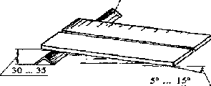
7 | -Опустите защитную маску на лицо и, придерживая одной рукой пластины, возбудите дугу в нижней точке стыка, с отступом ~ 10 мм от края.  -При появлении расплавленного металла наклоните электрод под углом 15 ... 30° к вертикали и ведите его поступательно в направлении сварки.  - Осуществляйте сварку прихваток узкими (ниточными) швами согласно разметке в один проход: -для получения узкого шва ведите электрод в направлении сварки по оси  зазора без поперечных колебаний. | 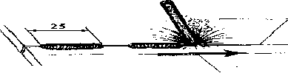
8 | Поступательное движение электрода в направлении сварки  осуществляйте с равномерной скоростью, выдерживая постоянными длину  дуги и угол наклона электрода.
9 | Ведите сварочную дугу строго по стыку, не допуская отклонения дуги от оси зазора,  используйте кромки стыка как направляющие для поступательного движения электрода. | 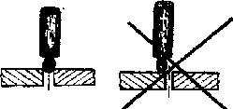  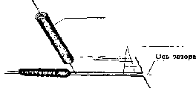
10 | Следите за линиями разметки, закончите сварку первого шва в конце разметки первого отрезка, длиной 25 мм прихватка. | 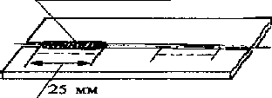
11 | Наложите остальные прихватки длиной 25 мм, выдерживая равные промежутки между швами ~ 25 мм и соблюдая технику сварки первого шва. С целью снижения деформации  пластин наложение прихваток произведите "вразброс", соблюдая последовательность.
12 | Отложите электрододержатель. Наденьте защитные очки с прозрачными стеклами.  Возьмите шлакоотделитель, обейте шлак с поверхности прихваточных швов. | 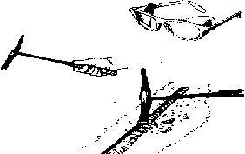
13 | Осмотрите швы и отметьте возможные дефекты: -неравномерность высоты, ширины и длины швов, отклонение швов от оси стыка и др. дефекты  провар и ширину, примерно равную диаметру электрода, т.е. Ъ = 1 ...2<1э, форма шва - выпуклая.
14 | Продолжайте отработку техники наложения узких коротких швов заданного размера на пластинах без скоса кромок электродами 0 4 мм до получения удовлетворительных результатов (см. пункты 1. - 16.).

Приложение №5
Инструкционно – технологическая карта
«Прихватка пластин без разделки кромок уширенным швом»
№ перехода | Инструкционные указания к выполнению работ | Эскизы по переходам
1 | Возьмите пластины без скоса кромок размером 4 х 80 х 300 и уложите их на сварочный стол. | 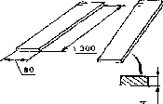
2 | Состыкуйте свариваемые кромки пластин с равномерным зазором 2,0 мм:  - возьмите два прутка 0 2,0 мм и установите их между стыкуемыми кромками с обеих концов стыка;  - придерживая прутки рукой, подгоните кромки до плотного зажатия обеих прутков. | 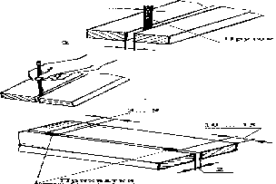
3 | Переверните собранные пластины на обратную сторону:  - возьмите проволочную щетку и произведите зачистку поверхности  пластин на ширине ~ 15 ... 20 мм с каждой стороны от оси стыка;  - сметите мусор волосяной щеткой; | 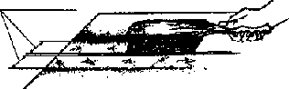
4 | - сделайте разметку стыка на равные отрезки, длиной - 25 мм; 15 ... 20 мм  - уложите собранные пластины в наклонное положение, приподняв верхний край на высоту - 30 ... 35 мм | 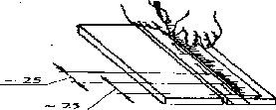
5 | 5. Возьмите электрод марки УОНИИ-13/45, 0 3 мм и закрепите его в зажиме электрододержателя | 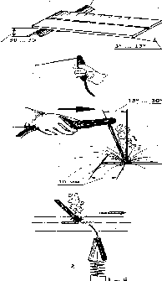
6 | Выполните прихватку соединения двух пластин уширенными швами:  - возбудите дугу в нижней точке стыка с отступом от края ~ 10 ... 15 мм;  - при появлении расплавленного металла наклоните электрод под углом 15 ... 30° к  вертикали и ведите его поступательно в направлении сварки;  - поступательное движение электрода выполняйте с небольшими поперечными  колебаниями электрода по зигзагообразной траектории;  - колебания осуществляйте легким покачиванием торца электрода поперек  оси зазора с амплитудой ~ 3 ... 6 мм;
7 | - ширина образующегося шва должна составлять примерно 2...3 <1э, где с1з -  диаметр электрода, мм;  -глубина провара кромок уменьшится, форма шва более плоская с плавным  переходом к основному металлу;  - ширина образующегося шва прихватки, выполняемого электродом 0 3 мм при  зазоре2,0 мм должна быть в пределах 6 ...9мм; | 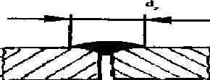
8 | глубина провара кромок уменьшится, форма шва более плоская с плавным  переходом к основному металлу;  - ширина образующегося шва прихватки, выполняемого электродом 0 3 мм при  зазоре2,0 мм должна быть в пределах 6 ...9мм; | 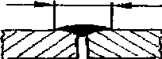
9 | - ведите процесс сварки с постоянной длиной дуги и равномерной частотой  колебаний до конца шва;  - закончите сварку первого короткого шва длиной 25 мм согласно разметке. | 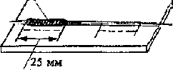
10 | Наложите остальные прихватки уширенными швами выдерживая намеченные интервалы между швами ~ 25 мм в соответствии с разметкой.  Соблюдайте последовательность наложения шва, указанную на рисунке.  Концовку швов выполняйте с заваркой кратеров. | 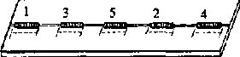
11 | Отложите электрододержатель, наденьте защитные очки с прозрачными стеклами;  - возьмите шлакоотделитель обейте шлак с поверхности выполненных швов;  - возьмите проволочную щетку и сделайте зачистку поверхности прихваток; | 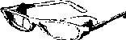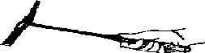  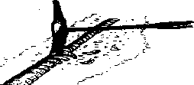  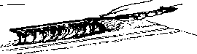
12 | Осмотрите прихватки и отметьте возможные дефекты швы должны  иметь примерно одинаковые размеры  - ширину, высоту и длину, равномерную чешуйчатость и плавные очертания поверхности.
13 | По окончании работы обслужите рабочее место

